**Задание 6**

Дана система линейных неоднородных уравнений:

$$\left\{\begin{aligned}{-x}_{1}+3x_{2}+3x_{3}+{4x}_{4}+5x_{5}=7, \\ {6x}_{1}+2x_{2}+2x_{3}-x_{4}=-2, \\ -3x_{1}+x_{2}+x_{3}+2x_{4}+3x_{5}=5, \\ 11x_{1}+{3x}_{2}+3x_{3}+x_{4}-x_{5}=-5.\end{aligned}\right.$$

Найти: общее решение системы, одно частное решение системы.

**Решение**

Приведем расширенную матрицу системы к ступенчатому виду:

$\left( \begin{matrix}-1 & 3 & 3 & 4 & 5 \\ 6 & 2 & 2 & -1 & 0 \\ -3 & 1 & 1 & 2 & 3 \\ 11 & 3 & 3 & 1 & -1\end{matrix}\left|\begin{matrix}7 \\ -2 \\ 5 \\ -5\end{matrix}\right.\right)\begin{matrix} \\ II+I∙6 \\ III-I∙3 \\ IV+I∙11\end{matrix} \sim$

$$\left( \begin{matrix}-1 & 3 & 3 & 4 & 5 \\ 0 & 20 & 20 & 23 & 30 \\ 0 & -8 & -8 & -10 & -12 \\ 0 & 36 & 36 & 45 & 54\end{matrix}\left|\begin{matrix}7 \\ 40 \\ -16 \\ 72\end{matrix}\right.\right) \sim \left( \begin{matrix}-1 & 3 & 3 & 4 & 5 \\ 0 & 20 & 20 & 23 & 30 \\ 0 & 4 & 4 & 5 & 6 \\ 0 & 4 & 4 & 5 & 6\end{matrix}\left|\begin{matrix}7 \\ 40 \\ 8 \\ 8\end{matrix}\right.\right)\begin{matrix} \\ \\ \\ IV-III\end{matrix}$$

$$\sim \left( \begin{matrix}-1 & 3 & 3 & 4 & 5 \\ 0 & 20 & 20 & 23 & 30 \\ 0 & 4 & 4 & 5 & 6 \\ 0 & 0 & 0 & 0 & 0\end{matrix}\left|\begin{matrix}7 \\ 40 \\ 8 \\ 0\end{matrix}\right.\right)\sim \left( \begin{matrix}-1 & 3 & 3 & 4 & 5 \\ 0 & 4 & 4 & 5 & 6 \\ 0 & 20 & 20 & 23 & 30 \\ 0 & 0 & 0 & 0 & 0\end{matrix}\left|\begin{matrix}7 \\ 8 \\ 40 \\ 0\end{matrix}\right.\right)\begin{matrix} \\ \\ II∙\left(-5\right)+III \\ \end{matrix}$$

$$\sim \left( \begin{matrix}-1 & 3 & 3 & 4 & 5 \\ 0 & 4 & 4 & 5 & 6 \\ 0 & 0 & 0 & -2 & 0 \\ 0 & 0 & 0 & 0 & 0\end{matrix}\left|\begin{matrix}7 \\ 8 \\ 0 \\ 0\end{matrix}\right.\right)$$

Так как $r\left(A\right)=r\left(A | B\right)=3<5=n$ (ранг матрицы системы равен рангу расширенной матрицы системы и меньше количества неизвестных), то система совместна и неопределенна.

Количество главных переменных равно $r\left(A\right)=3$, количество свободных переменных равно $n-r\left(A\right)=5-3=2$.

Выберем какой-нибудь не равный нулю минор 3-го порядка полученной матрицы $A$: $\left|\begin{matrix}-1 & 3 & 4 \\ 0 & 4 & 5 \\ 0 & 0 & -2\end{matrix}\right|$. Его столбцы (1-й, 2-й и 4-й столбцы матрицы $A$) соответствуют переменным $x_{1}, x_{2}$ и $x_{4}$– главные переменные, $x_{3}$ и $x_{5}$– свободные переменные.

Запишем систему уравнений, соответствующую полученной расширенной матрице:

$$\left\{\begin{aligned}-x_{1}+3x_{2}+3x_{3}+4x_{4}+5x_{5}=7, \\ 4x_{2}+4x_{3}+5x_{4}+6x_{5}=8, \\ x_{4}=0.\end{aligned}\right.$$

Учитывая, что $x_{4}=0$:

$$\left\{\begin{aligned}-x_{1}+3x_{2}+3x_{3}+5x_{5}=7, \\ 4x_{2}+4x_{3}+6x_{5}=8, \\ x_{4}=0.\end{aligned}\right.$$

Теперь запишем эту систему в другом виде (слева останутся только главные переменные):

$$\left\{\begin{aligned}-x_{1}+3x_{2}=-3x_{3}-5x_{5}+7, \\ 4x_{2}=-4x_{3}-6x_{5}+8, \\ x_{4}=0.\end{aligned}\right.$$

Из второго уравнения выразим $x_{2}$ и подставим это выражение в первое уравнение. Получим:

$$\left\{\begin{aligned}-x_{1}+3∙(-x_{3}-\frac{3}{2}x_{5}+2)=-3x_{3}-5x_{5}+7, \\ x_{2}=-x_{3}-\frac{3}{2}x_{5}+2, \\ x_{4}=0;\end{aligned}\right.$$

$$\left\{\begin{aligned}-x_{1}=3x_{3}+\frac{9}{2}x_{5}-6-3x_{3}-5x_{5}+7, \\ x_{2}=-x_{3}-\frac{3}{2}x_{5}+2, \\ x_{4}=0;\end{aligned}\right.$$

$$\left\{\begin{aligned}x_{1}=\frac{1}{2}x_{5}-1, \\ x_{2}=-x_{3}-\frac{3}{2}x_{5}+2, \\ x_{4}=0.\end{aligned}\right.$$

Таким образом общее решение системы уравнений:

$\left(\frac{1}{2}x_{5}-1; -x_{3}-\frac{3}{2}x_{5}+2;x_{3};0;x_{5}\right)$

Частное решение получим, например, при $x_{3}=1, x_{5}=0$:

$$(-1;1;1;0;0)$$

Проверка частного решения:

$$\left\{\begin{aligned}1+3+3+0+0=7, \\ -6+2+2+0=-2, \\ 3+1+1+0+0=5, \\ -11+3+3+0+0=-5;\end{aligned}\right.$$

$$\left\{\begin{aligned}7=7, \\ -2=-2, \\ 5=5, \\ -5=-5.\end{aligned}\right.$$

**Ответ:**

* **Общее решение: $\left(\frac{1}{2}x_{5}-1; -x_{3}-\frac{3}{2}x_{5}+2;x_{3};0;x_{5}\right)$,**
* **Частное решение: $(-1;1;1;0;0)$.**

**Задание 7**

**Дано: $A\left(-6;-4\right), B\left(3,-7\right), C\left(1;2\right), D\left(-2,6\right), E(-6;2)$**

1. **Найти проекцию $\vec{AB}-\vec{CD}$ на направление вектора $\vec{CE}+2\vec{DB}$**

В координатной плоскости построить точки $A\left(-6;-4\right), B\left(3,-7\right), C\left(1;2\right), D\left(-2,6\right), E(-6;2)$.

От точки $A$ отложить $\vec{AF}=\vec{CD}$, тогда $\vec{FB}=\vec{AB}-\vec{CD}$. Обозначим $\vec{FB}=\vec{a}$. От точки $B$ отложить $\vec{BG}=\vec{DB}$, тогда $\vec{DG}=2\vec{DB}$. От точки $G$ отложить $\vec{GH}=\vec{CE}$, тогда $\vec{DH}=2\vec{DB}+\vec{CE}$. Обозначим $\vec{DH}=\vec{b}$.

Построить прямую $m∥\vec{b}$ (положение прямой $m$ в системе координат произвольное), направление прямой $m$ совпадает с направлением вектора $\vec{b}$.

Через точку $F$ провести прямую $n⊥m$, $n$ пересекает $m$ в точке $K$. Через точку $B$ провести прямую $p⊥m$, $p$ пересекает $m$ в точке $L$.

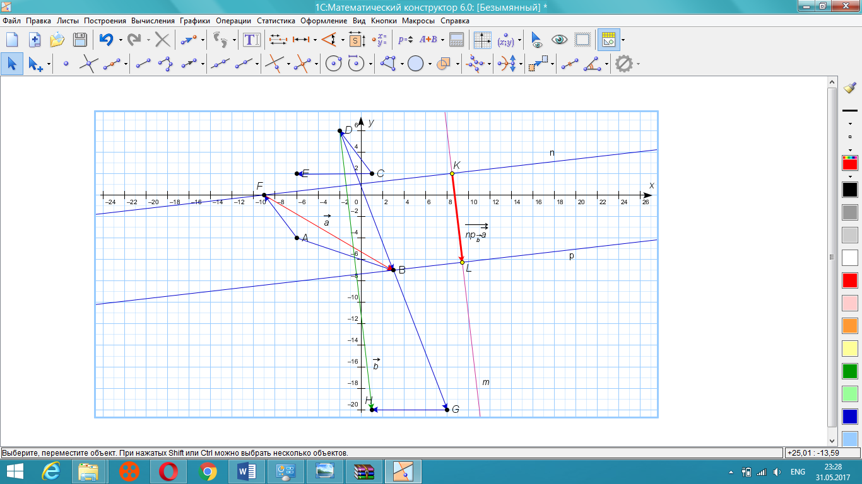Проекция вектора $\vec{AB}-\vec{CD}$ на направление вектора $\vec{CE}+2\vec{DB}$ есть вектор $\vec{KL}$. Числовая проекция вектора $\vec{AB}-\vec{CD}$ на направление вектора $\vec{CE}+2\vec{DB}$: ${np}_{\vec{b}}\vec{a}≈8,33$.

**Выполним аналитическую проверку:**

$\vec{AB}\left(9,-3\right), \vec{CD}\left(-3,4\right), \vec{a}=\vec{AB}-\vec{CD}, \vec{a}(12,-7)$*.*

$\vec{CE}\left(-7,0\right),\vec{DB}\left(5,-13\right),2\vec{DB}\left(10,-26\right), \vec{b}=\vec{CE}+2\vec{DB}, \vec{b}(3,-26)$*.*

$${np}_{\vec{b}}\vec{a}=\frac{\vec{a}∙\vec{b}}{|\vec{b}|}=\frac{12∙3-7∙(-26)}{\sqrt{3^{2}+{\left(-26\right)}^{2}}}=\frac{36+182}{\sqrt{9+676}}=\frac{218}{\sqrt{685}}≈\frac{218}{26,173}≈8,329$$

1. **Найти угол между векторами $\vec{AD}$ и $\vec{BE}$**

$\vec{AD}\left(4,10\right), \vec{BE}(-9,9)$. Пусть $α$– угол между векторами $\vec{AD}$ и $\vec{BE}$

$$\cos{α}=\frac{\vec{AD}∙ \vec{BE}}{|\vec{AD}|∙| \vec{BE}|}=\frac{4∙\left(-9\right)+10∙9}{\sqrt{4^{2}+{10}^{2}}∙\sqrt{{\left(-9\right)}^{2}+9^{2}}}=\frac{-36+90}{\sqrt{116}∙\sqrt{162}}=\frac{54}{2\sqrt{29}∙9\sqrt{2}}=\frac{3}{\sqrt{58}}$$

$$α=arccos\frac{3}{\sqrt{58}}=arccos\frac{3\sqrt{58}}{58}$$

1. **Найти высоту в треугольнике $BDE$, опущенную из вершины $D$**

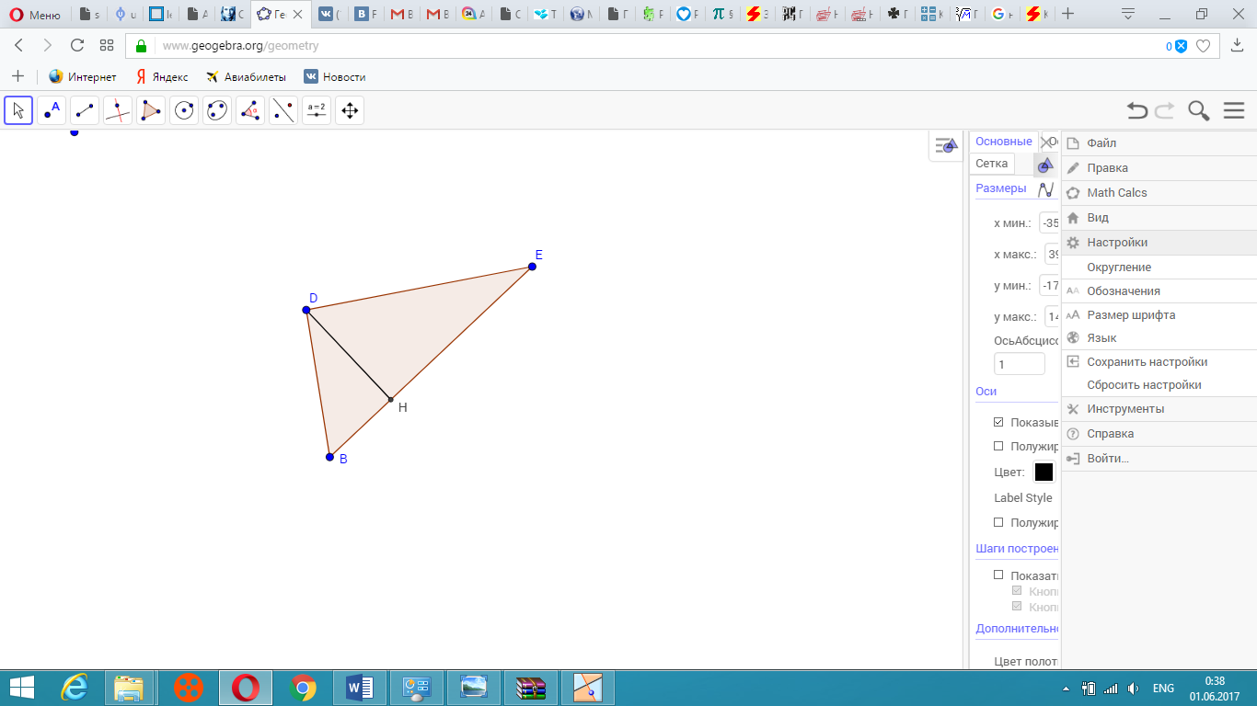

Пусть $DH$– искомая высота и $H(x,y)$. Тогда $\vec{DH}\left(x+2,y-6\right), \vec{BE}(-9,9)$. $\vec{DH}⊥\vec{BE}$, следовательно, $\vec{DH}∙\vec{BE}=0$, т.е. $-9\left(x+2\right)+9\left(y-6\right)=0$. С другой стороны точка $H$ лежит на $BE$, поэтому $\vec{BH}↑↑\vec{BE}$, $\vec{BH}(x-3,y+7)$. Получим: $\frac{x-3}{-9}=\frac{y+7}{9}$. Найдем координаты точки $H$, решив систему из двух уравнений:

$$\left\{\begin{aligned}-9\left(x+2\right)+9\left(y-6\right)=0, \\ \frac{x-3}{-9}=\frac{y+7}{9};\end{aligned}\right.$$

$$\left\{\begin{aligned}-9x+9y-72=0, \\ 9x+9y+36=0.\end{aligned}\right.$$

Сложим первое и второе уравнение: $18y-36=0$, $y=2$. Тогда $9x=-54, x=-6$ и $H(-6,2)$. Заметим, что точка $H$ совпала с точкой $E$, то есть треугольник прямоугольный и высотой является отрезок $DE$.

Вычислим длину высоты: $\left|DE\right|=\sqrt{{\left(-6+2\right)}^{2}+{\left(2-6\right)}^{2}}=\sqrt{16+16}=4\sqrt{2}$.

1. **Найти длину $l=\left|\vec{AC}\right|+|\vec{DE}|$**

$$\vec{AC}\left(7;6\right), \left| \vec{AC}\right|=\sqrt{7^{2}+6^{2}}=\sqrt{49+36}=\sqrt{85}$$

$$\vec{DE}\left(-4,-4\right), \left|\vec{DE}\right|=\sqrt{{\left(-4\right)}^{2}+{\left(-4\right)}^{2}}=\sqrt{16+16}=4\sqrt{2}$$

$$l=\left|\vec{AC}\right|+\left|\vec{DE}\right|=\sqrt{85}+4\sqrt{2}$$